**作 者 推 荐**

**文明解读者、不列颠考古爵士**

**巴里·坎利夫（Barry Cunliffe）**

**巴里•坎利夫（Barry Cunliffe）**在布里斯托尔大学和南安普敦大学教授考古学，并于1972年至2008年在牛津大学担任欧洲考古学教授，此后成为名誉教授。他在英国（菲什伯恩、巴斯、丹内伯里、亨吉斯特伯里角、布拉丁）以及海峡群岛、布列塔尼和西班牙进行了广泛的挖掘，并曾担任英国考古学委员会和古董协会主席、伦敦博物馆馆长和大英博物馆受托人。他于2005年至2013年担任英国遗产专员。他的许多出版物包括《古代凯尔特人》（*The Ancient Celts*）（1997年，2018年第二版）、《面对海洋》（*Facing the Ocean*）（2001年）、《德鲁伊：一个非常简短的介绍》（*The Druids: A Very Short Introduction*）（2010年）、《不列颠起源》（*Britain Begins*）（2012年）、《草原、沙漠和海洋》（*By Steppe, Desert, and Ocean*）（2015年）和《斯基泰人》（*The Scythians*）（2019年），均由牛津大学出版社出版。2006年，他被授予爵士爵位。

**作品列表：**

1. **《乘风破浪：穿越印度洋与中国海》**

* **DRIVEN BY THE MONSOONS: Through the Indian Ocean and the Seas of China**

1. **《面对沙海：撒哈拉沙漠和北非人民》**

* **FACING THE SEA OF SAND: The Sahara and the Peoples of Northern Africa**

1. **《铁骑游牧：草原上的斯基泰人》**

* **THE SCYTHIANS: Nomad Warriors of the Steppe**

**\*\*\*\*\*\*\*\*\*\*\*\*\*\*\*\*\*\*\*\*\*\*\*\***

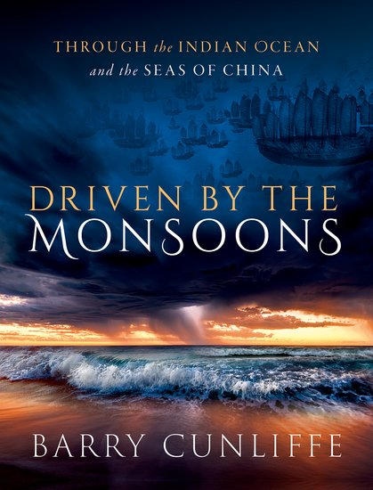**中文书名：《乘风破浪：穿越印度洋与中国海》**

**英文书名：DRIVEN BY THE MONSOONS: Through the Indian Ocean and the Seas of China**

**作 者：Barry Cunliffe**

**出 版 社：Oxford University Press**

**代理公司：ANA/Jessica**

**页 数：384页（含彩色插图）**

**出版时间：2025年8月**

**代理地区：中国大陆、台湾**

**审读资料：电子稿**

**类 型：历史**

**本书亮点：**

* 通过考古证据和著名旅行家的故事讲述跨越印度洋的贸易史。
* 运用这段历史探索全球化的起源。
* 全面审视历史上横跨印度洋的经济体系
* 提供理解现代世界经济的全新历史视角。

**内容简介：**

**丝绸之路可能是全球化的一个起源，而印度洋则是另一个。巴里·坎利夫（Barry Cunliffe）利用考古证据和马可·波罗（Marco Polo）、伊本·白图泰（bn Battuta）以及中国将领郑和等伟大旅行家的故事，检视了海上贸易的开端。这段历史是对陆路商道故事的补充，讲述了人类如何在数千年中克服重重困难、努力创建并维系贸易网络的故事。**

《乘风破浪》一书阐明了印度洋与其周边水域航线（阿拉伯湾、红海与中国海）之间的海上联系。它始于人类向东南亚的迁徙，终于公元1600年左右欧洲企业崛起并接管海上贸易。这是一个关于异域商品、物质需求、冒险精神和渴望的故事。

尽管海上条件和航海社群的能力提供了一定的稳定性，但贸易的方向、强度以及流通商品的种类，则取决于远方帝国给出的机遇与雄心——东方如中国，西方如西南亚和地中海诸帝国。这种不断变化的压力正是东非、印度和东南亚社会与经济得以蓬勃发展的动态背景。《乘风破浪》对这个互联互通的现代世界是如何诞生的进行了探索。

**媒体评价：**

“巴里•坎利夫再次凭借其考古学与历史学专长，将目光投向这片数千载帆影不绝的古老水域——印度洋及中国近海。这片水域的历史，既是亚、非、欧三洲如何在起初的贸易与迁徙、后来的征伐中联结在一起的故事，也是信仰思潮东渐、丝绸香料西渡的文明交流史诗。”

——戴维·阿布拉菲亚（David Abulafia），剑桥大学荣休地中海历史教授、冈维尔与凯斯学院院士

**全书目录：**

1：开端

2：构建贸易网络：公元前5000-1000年

3：西方帝国的影响：公元前1000-30年

4：印度洋：公元前30年-公元651年

5：与此同时，在东方：公元前1000年-公元650年

6：插曲：挑战无尽的海洋

7：重新定位：公元650-960年

8：动荡大陆，平静海洋：公元960-1368年

9：宝船与炮舰：公元1370-1490年

10：环游世界：公元1490-1602年

11：乘季风而行：回顾与展望

延伸阅读指南

**\*\*\*\*\*\*\*\*\*\*\*\*\*\*\*\*\*\*\*\*\*\*\*\***

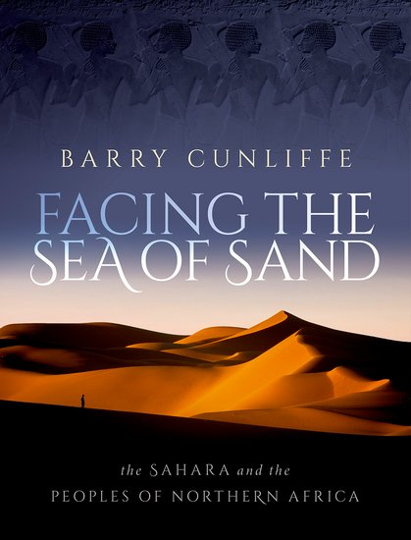**中文书名：《面对沙海：撒哈拉沙漠和北非人民》**

**英文书名：FACING THE SEA OF SAND: The Sahara and the Peoples of Northern Africa**

**作 者：Barry Cunliffe**

**出 版 社：Oxford University Press**

**代理公司：ANA/Leah Guo**

**页 数：488页（含黑白及彩色插图）**

**出版时间：2023年6月**

**代理地区：中国大陆、台湾**

**审读资料：电子稿**

**类 型：历史**

**本书亮点：**

* 提供了对北非的理解，这对于理解世界历史是至关重要的。
* 探索了北非背景下人类对气候变化的叙述。
* 挑战了撒哈拉沙漠一直是荒漠的假设。
* 阐明了非洲在前殖民时期的故事。

**内容简介：**

**撒哈拉沙漠是北非的主要沙漠，从大西洋延伸到红海。这本书讲述了生活在沙漠边缘的人们，以及他们应对沙漠挑战的不同方式，在广阔的沙漠中建立了交流网络。但撒哈拉沙漠并不一直都是沙漠。**

大约从公元前9000年开始，该地区处于享受温暖潮湿的时期，植被繁茂，野生动物迁入。人类很快开始实行畜牧经济，但在公元前3000年左右，随着更恶劣的条件再次出现，沙漠重新开垦了自己的经济。从那时起，气候的波动继续影响着生存在沙漠边缘的人们的生活。居住在北非海岸和尼罗河谷的社区受到统治近东和地中海的国家的影响，但生活在沙漠以南萨赫勒地区的社区已经发展了自己独特的文化。这本书讲述了两个世界之间日益紧密的联系，表明非洲在被卷入新世界的故事之前，在旧世界的发展中发挥了至关重要的作用。

**媒体评价：**

“一本内容极其丰富的著作，撒哈拉成为舞台的中心……坎利夫再次以惊人的学识填补了重大文献空白，聚焦撒哈拉地区不为人知的肥沃文化土壤，以及其周边地区充满活力的文化，写就一部底蕴深厚的历史作品。”

——戴维·阿布拉菲亚（David Abulafia），《文学评论》（*Literary Review*）

“《面对沙海》涵盖内容广阔，但行为清晰、地图、图表、照片等插图众多，绝不会让读者望而生畏。”

——沙菲克·梅吉（Shafik Meghji），《地理》（*Geographical*）

“巴里·坎利夫爵士是一位着眼宏大格局的历史学家……为我们星球上最严酷之地提供了一部引人入胜的记述。”

——安东尼·萨廷（Anthony Sattin），《恩格斯伯贝格观点》（*Engelsberg Ideas*）

“将海量的撒哈拉研究浓缩为具有强可读性的叙事文本，本身就是一项成就。成功将其置于大陆与全球背景下更是天才之举……这是一部非洲学术杰作，配有精美的全彩摄影及翔实的地图。”

——杰西卡·A·布什尔（Jessica A. Bushore），《图书馆期刊》（Library Journal）

**全书目录：**

前言

1：沙漠、河流与海洋

2：漫长的开始

3：驯化土地：公元前6500-1000年

4：建立连接：公元前1000-140年

5：帝国的影响：公元前140年-公元400年

6：结束与开始：公元400-760年

7：新兴国家：公元760-1150年

8：拓宽视野：公元1150-1400年

9：非洲与世界：公元1400-1600

10：回顾与展望

**\*\*\*\*\*\*\*\*\*\*\*\*\*\*\*\*\*\*\*\*\*\*\*\***

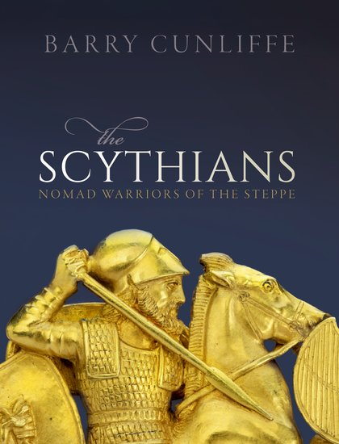**中文书名：《铁骑游牧：草原上的斯基泰人》**

**英文书名：THE SCYTHIANS: Nomad Warriors of the Steppe**

**作 者：Barry Cunliffe**

**出 版 社：Oxford University Press**

**代理公司：ANA/Leah Guo**

**页 数：416页（含258张画像、肖像与地图）**

**出版时间：2021年9月**

**代理地区：中国大陆、台湾**

**审读资料：电子稿**

**类 型：历史**

**亚马逊畅销书排名：**

**#7 in Prehistory eBooks**

**#18 in Prehistory**

**#36 in History of Anthropology**

**本书亮点：**

* 汇集大量考古与文本证据，以高超的技巧重构了斯基泰人失落的世界。
* 从人类学与考古学角度全面研究了不同的斯基泰群体。
* 批判性地探讨了希腊人将斯基泰人作为“他者”描绘的方式。
* 完整呈现了金属器上的斯基泰人形象，并设特辑图录展示最重要的藏品。

**内容简介：**

斯基泰人是杰出的骑手，也是强大的战士。他们是游牧骑兵，在公元前一千年，他们驰骋在广袤的亚洲草原上，活动范围东达阿尔泰山脉，西至大匈牙利平原。他们的草原故乡南部与多个定居式的农耕国家接壤，包括中国、波斯和希腊。因此，这些游牧者与他们的邻居之间不可避免地发生着频繁的互动。斯基泰人曾多次与波斯人交战，在一场战斗中杀死了波斯国王，另一次则将大流士大帝的入侵大军赶出了草原。

斯基泰人与黑海沿岸希腊人的关系则颇为不同，他们通过贸易互惠互利。这种关系促成了一种辉煌的艺术风格，常常描绘斯基泰神话和日常生活的场景。我们正是通过历史学家希罗多德（Herodotus）等希腊人的作品了解斯基泰人的生活的：他们的信仰、丧葬习俗、对战斗的热爱以及对性别模棱两可的态度。同时，斯基泰墓葬中出土了丰富物质文化，极为精彩地丰富了失落的斯基泰世界：庞廷大草原出土的国王墓穴中饰有精致的金器和色彩鲜艳的织物，阿尔泰山脉的冰冻墓穴中有保存极为完好的有机物，如木雕、地毯、马鞍甚至纹身的人体。

巴里·坎利夫汇集了大量的考古与文本证据，用高超的技巧对斯基泰人的失落世界进行了重构，使这个辉煌而充满活力的民族在两千多年后得以重现于世人眼前。

**媒体评价：**

“如果你不熟悉斯基泰人，不了解其与广袤的草原世界在古代历史中的重要性，这本书是一道极好的开胃菜。”

——科斯塔斯·弗拉索普洛斯（Kostas Vlassopoulos），《希腊与罗马》（*Greece and Rome*）

“一部才华横溢的杰出之作，出自也许是欧洲考古学最伟大的学者之手。”

——西蒙·塞巴格·蒙蒂菲奥里（Simon Sebag Montefiore），《BBC历史杂志》（*BBC History Magazine*），2019年度图书

“坎利夫的文风简洁明快，似乎毫不费力地展现了对一个复杂民族的权威研究……该书装帧精美，附有大量彩色插图，包括一些鲜为人知的地点的优质地图。毫无疑问，这部书将成为了解斯基泰人非凡的失落世界的标准读物。”

——托尼·斯波福斯（Tony Spawforth），《文学评论》（*Literary Review*）

“不容错过。”

——《永恒之旅》（*Timeless Travels*）

**全书目录：**

引言

1：发现斯基泰人

2：观察他者

3：地貌与人群

4：掠夺性游牧者的登场

5：欧洲斯基泰人的崛起

6：中亚的斯基泰人

7：身着皮衣的人们：经济与社会

8：弯弓射箭

9：死亡与诸神

10：浪潮持续涌动

11：对长时段的思考

延伸阅读

索引

**感谢您的阅读！**

**请将反馈信息发至：版权负责人**

**Email**：[**Rights@nurnberg.com.cn**](mailto:Rights@nurnberg.com.cn)

安德鲁·纳伯格联合国际有限公司北京代表处

北京市海淀区中关村大街甲59号中国人民大学文化大厦1705室,邮编：100872

电话：010-82504106, 传真：010-82504200

公司网址：[http://www.nurnberg.com.cn](http://www.nurnberg.com.cn/)

书目下载：<http://www.nurnberg.com.cn/booklist_zh/list.aspx>

书讯浏览：<http://www.nurnberg.com.cn/book/book.aspx>

视频推荐：<http://www.nurnberg.com.cn/video/video.aspx>

豆瓣小站：<http://site.douban.com/110577/>

新浪微博：[安德鲁纳伯格公司的微博_微博 (weibo.com)](https://weibo.com/1877653117/profile?topnav=1&wvr=6)

微信订阅号：ANABJ2002

